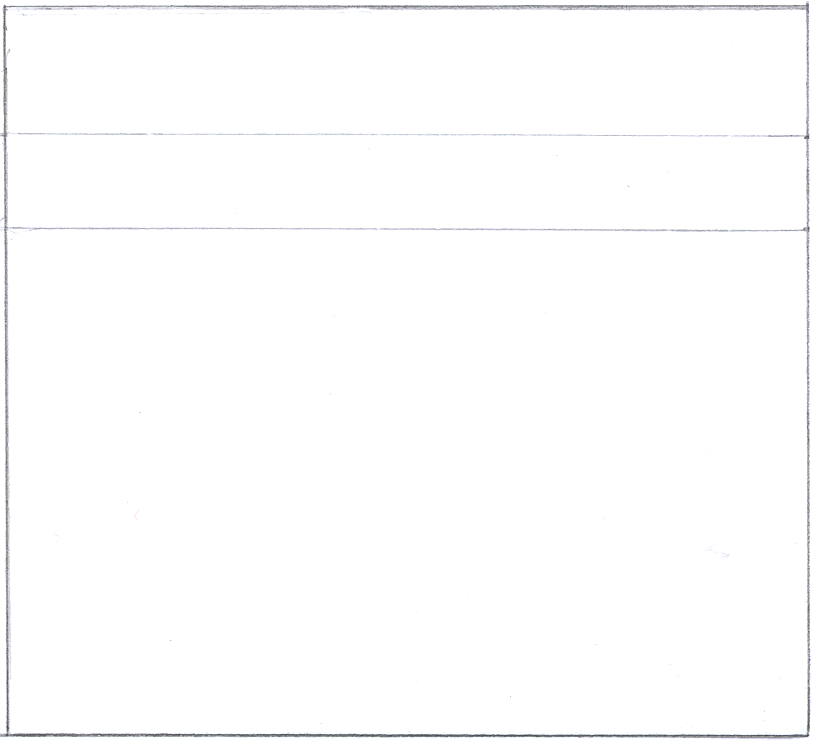
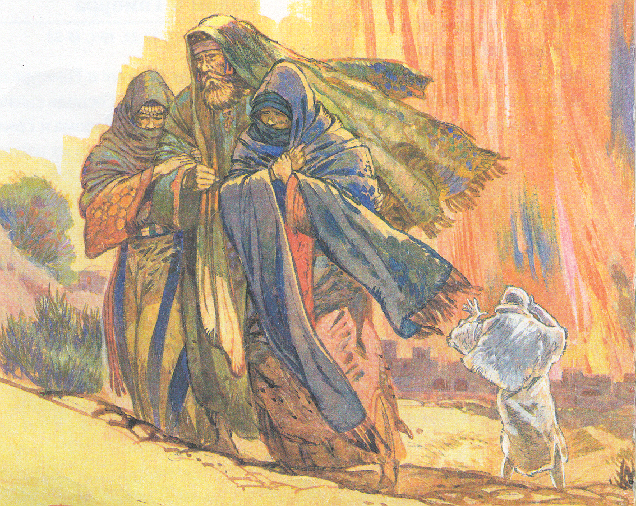


Моргуновы
Вспоминайте жену Лотову

Раав - блудница
Вспоминайте жену Лотову / Раав - блудница.
Моргуновы
А 12 К
A12K
90
Беседы
А 12 К

